Коммунальное государственное учреждение
«Кенжекольская средняя общеобразовательная школа города Павлодара»

ПРОГРАММА РАЗВИТИЯ
Кенжекольской средней общеобразовательной школы
города Павлодара на 2025-2029 учебный год

2024 год

УТВЕРЖДАЮ
Руководитель КГУ Кенжекольская СОШ
___________С.З.Акылжанова
(подпись) (инициалы имени, фамилия)
____________ 2025 г.

Составители: Камашева Н.А. - заместитель руководителя по учебной работе КСОШ, Текенова Б.А. – зам.рук. по УР, Акильжанова М. К. - зам.рук. по УР, Джагапарова Е. М. - зам.рук. по УР, Байжанова Л. К. - – зам.рук. по ВР, Кудайбергенова М – зам.рук. по ВР. А., руководители МО.

ПРОГРАММА РАЗВИТИЯ

КГУ «Кенжекольская средняя общеобразовательная школа»

Программа разработана на основании Приказа Министра просвещения Республики Казахстан от 28 августа 2023 года № 273, Закона РК «Об образовании» и других нормативно-правовых актов системы образования и утверждена на заседании педагогического совета КГУ КСОШ ________________2025г., протокол № 6.

Согласована
Председатель Попечительского совета КГУ «КСОШ г.Павлодара» ____________________ М. А. Акжанова

Введение

Происходящие изменения в системе образования Республики Казахстан обусловлены динамикой развития науки и техники, информационного пространства. Учитель сегодня должен быть мобильным и результативным, быть готовым к освоению новых технологий обучения и воспитания.
Эффективность обучения школьников определяет не количество полученных ими знаний, а разнообразие умений, навыков, которыми они овладели, и возможностями их применения.
Критериальная система оценивания обучающихся, владение казахским, русским, английским языками, доступ к широкому спектру ЦОР - реальность, определяющая условия достижения конкурентоспособности образования в логике задач, поставленных Государственной программой развития образования и науки РК на 2020-2025 гг., Государственным общеобразовательным стандартом среднего образования РК.
Основой для планирования учебно-воспитательной деятельности школы является Программа «Біртұтас тәрбие», ценности которой выступают ориентиром в процессе формирования компетенций продвижения национальных интересов, эффективной коммуникации, гражданского долга, инновационного мышления, креативности.
Кенжекольская СОШ в качестве основополагающих принципов работы определяет следующие:
1. Целостный подход к планированию ценностно-ориентированного воспитания через взаимодействие всех участников образовательного процесса;
2. Внедрение ценности через содержание образования и классные часы. Интеграция в учебные предметы, включение ценностно-ориентированных подходов в учебные предметы.
3. Создание и поддержка образовательной инклюзивной среды, способствующей личностному росту обучающихся.
4. Разработка и реализация школьной культуры.
Новый подход к формированию системы целей ориентирован на развитие навыков широкого спектра, владение которыми позволят выпускникам школы быть мобильными в условиях меняющегося мира, функционально готовыми и мотивированными к обучению в течение всей жизни, с воспитанными на достаточном уровне ключевыми ценностями.
В условиях обновления содержания образования школа должна быть готова к реализации новой модели содержания образования на основе активизации ресурсов и создания соответствующей образовательной среды. Время диктует необходимость повышения роли различных социальных институтов, главным образом семьи, а также возрастание роли самих образовательных учреждений в организации, поддержке и модернизации процесса образования.
Изменяется и роль самого ученика как субъекта образовательного процесса в достижении успешности обучения, поскольку современный учебный процесс все в большей степени превращается в процесс самообучения, когда обучаемый сам выбирает свою образовательную траекторию в детально разработанной учебной среде. Происходит осознание важности новых требований к мастерству учителя, масштабности происходящего и собственной причастности к происходящим изменениям.
В значительной мере степень готовности определяется умением учителей осуществлять инновационную деятельность, основанную на осознании ценности инновационных процессов в образовании, закрепленную в знаниях и умениях, и направленную на создание и реализацию новшеств в учебно-воспитательном процессе.
Создание новшеств неразрывно связано с интеллектуальным совершенствованием личности учителя. Инновационная деятельность при этом становится важнейшим фактором развития информационной культуры учителя, позволяющей добывать, приобретать и создавать новые знания, а, следовательно, продолжать собственное саморазвитие в условиях «информационного взрыва», ускоряющего инновационные процессы.
Формирование профессиональной готовности, развитие уровня профессиональной культуры, в том числе и для организации предметно-языкового интегрированного обучения, создание современной информационной среды, кластерная технология организации методической работы становятся актуальными проблемами управления, требующими поиска новых решений для обеспечения устойчивого развития школы. В числе управленческих проблем – определение критериев оценки качества деятельности, поскольку без них невозможно правильно ориентироваться в процессе выполнения задач по формированию профессиональной компетентности и, особенно, в оценке конкретных результатов данного процесса.
Разработка комплекса мер по обеспечению развивающего компонента многофункциональной деятельности школы становится важным условием и гарантом достижения позитивных изменений и удовлетворенности качеством образовательных услуг всех субъектов образовательного процесса.

I Паспорт Программы развития КГУ «Кенжекольская средняя общеобразовательная школа г.Павлодара»

Наименование Программы | Программа развития Кенжекольской средней общеобразовательной школы города Павлодара на 2025-2029 годы
Основание для разработки Программы | Основанием для разработки Программы является Закон РК «Об образовании» и другие нормативно-правовые акты системы образования, обновление содержания программы «Біртұтас тәрбие» и ее внедрение во все организации образования. Кроме того, проведенный анализ организации условий обучения школьников в КСОШ, ресурсов и возможностей педагогического коллектива, материально-технической базы, анализ результатов анкетирования, проведенного среди учащихся, родителей, учителей со стажем менее 3 лет и учителей-стажистов, а также всесторонний анализ деятельности школы в течение предыдущих лет является предпосылкой к формированию перспективного видения, дальнейшего совершенствования и функционирования школы. Изменения, происходящие в обществе сегодня, определяют необходимость гибкого реагирования школы для осуществления качественного образовательного процесса и создания воспитательного пространства на основе ценностно-ориентированного и компетентностного подходов в воспитании.
Разработчики Программы | Камашева Н.А. - заместитель руководителя по УР КСОШ, Текенова Б.А. – зам.рук. по УР, Акильжанова М.К. - зам.рук. по УР, Джагапарова Е.М. - зам.рук. по УР, Байжанова Л.К. - зам.рук. по ВР, Кудайбергенова М.А. - зам.рук. по ВР, руководители МО.
Цели и задачи Программы | Цель программы – взаимодействие всех участников образовательного процесса для создания культуры непрерывного развития и сотрудничества и формирования компетентностной, ценностно-ориентированной, функционально-грамотной личности выпускника школы в максимально благоприятной инклюзивной среде.  Задачи программы:  - Обеспечить качественную реализацию ГОСО, гармоничную интеграцию ценностей в содержание учебных программ 1-11 классов.  - Отслеживать регулярно эффективность реализации Программы 2025-2029 гг.  3. Способствовать формированию механизма корпоративного управления процессом создания образовательной среды, отвечающей приоритетам государственной политики и учитывающей образовательные интересы и потребности учащихся, родителей, местного сообщества.  4. Обеспечить социальную защиту участников образовательного процесса, инклюзивную среду обучения, стимулирование профессионального развития педагогов, развитие системы валеологического и психолого-педагогического сопровождения учебно-воспитательного процесса, создание здоровьесберегающих условий деятельности субъектов образовательного процесса.  5. Установить и поддерживать связи  с местными организациями для расширения образовательных возможностей учащихся и школы.  6. Расширить формы сотрудничества с семьей, партнерами, социальными институтами.  7. Внедрить в учебный процесс при обязательном соблюдении принципа здоровьесбережения, компетентностного и ценностно-ориентированного подходов активные стратегии обучения, способствующие развитию креативности, коммуникации, познавательной активности учащихся, навыков самообразования, критического мышления, коммуникативной культуры и повышению мотивации достижений успеха.
Сроки и этапы реализации Программы | 1.Анализ текущего состояния (2024 год)  Сбор данных о текущем состоянии школы (материально-техническая база, качество образования, кадровый состав).  Проведение опросов среди учащихся, родителей и учителей для выявления проблем и потребностей.  Подготовка отчета о текущем состоянии и определение приоритетных направлений развития.  2. Разработка стратегии (2024 год)  Определение целей и задач программы.  Формирование рабочей группы.  Разработка стратегического плана с четкими целями и показателями эффективности.  3. Внедрение изменений (2025-2029 годы)  Реализация мероприятий по улучшению материально-технической базы (ремонт, оснащение классных комнат, закупка оборудования). Включение ценностно-ориентированных подходов в учебные программы и методики. Повышение квалификации педагогического состава, классных руководителе  4. Мониторинг и оценка (2027-20298 годы)  Проведение промежуточного анализа результатов реализации программы. Оценка достижений по установленным показателям. Корректировка плана действий на основе полученных данных.  5. Заключительный этап (2029 год)  Оценка итогов реализации программы.  Подготовка итогового отчета с рекомендациями для дальнейшего развития.
Источники финансирования | Бюджетные и внебюджетные, спонсорские средства, благотворительные взносы юридических и физических лиц

При определении основополагающих идей для разработки Программы развития учитывались особенности в плане контингента учащихся, качественного состава педагогических кадров, материально-технической базы школы, сложившихся педагогических традиций, взаимоотношений с родительской общественностью и социумом, достигнутых результатов в ходе реализации Программы развития школы. Основанием для разработки программы стал анализ результатов анкетирования, проведенного среди учащихся, родителей, учителей со стажем менее 3 лет и учителей-стажистов.
Педагогический процесс должен строиться с учетом изменений внешних и внутренних условий жизнедеятельности школы. Анализ имеющихся условий и ресурсного обеспечения с учетом прогноза о перспективах обеспечивают дальнейшее планомерное развитие образовательного процесса в школе.
В Программе определены перспективные направления деятельности школы, цели и задачи педагогического и ученического коллективов во взаимодействии с родительской общественностью и социумом.
Участники и исполнители программы: Педагогический коллектив школы, школьное ученическое сообщество, родительская общественность.

II Блок аналитического и прогностического обоснования Программы

Контингент учащихся
В 2023-2024 учебном году в школе насчитывалось 59 класс-комплектов и 3 класса предшколы.
Динамика контингента обучающихся по годам
Ступени обучения | 2020-2021 |  | 2021-2022 |  | 2022-2023 |  | 2023-2024
Ступени обучения | кол-во |  | кол-во |  | кол-во |  | кол-во
Ступени обучения | уч-ся | классов | уч-ся | классов | уч-ся | классов | уч-ся | классов
Предшкола | 60 | 3 | 60 | 3 | 64 | 3 | 54 | 3
Начальная школа | 575 | 25 | 575 | 25 | 615 | 26 | 602 | 26
Основная школа | 640 | 29 | 670 | 29 | 699 | 30 | 760 | 32
Средняя школа | 40 | 2 | 46 | 2 | 68 | 3 | 93 | 5
Всего  по школе | 1315 | 59 | 1351 | 59 | 1442 | 62 | 1446 | 62

На протяжении четырех лет наблюдается устойчивая тенденция увеличения количества классов и контингента учащихся: в 2022-2023 учебном году учащихся на 91 человека больше в сравнении с 2021-2022 учебным годом, а в 2023-2024 году увеличилось на 4 человека.
В 2023-2024 учебном году 6 учащихся обучались на дому по индивидуальной программе.

Анализ социального паспорта школы показывает, что доля учащихся из неполных семей составляет 18%, увеличивается количество учеников из малообеспеченных семей. Возрастает число детей с особыми образовательными потребностями, детей, обучающихся на дому.
Социальный паспорт школы
Всего учащихся | 1446
детей из многодетных семей | 196-486
детей из неполных семей | 125-190
Детей- сирот и ОБПР | 7
детей из малообеспеченных семей и детей из семей, получающих АСП | 247
детей с ООП | 42
детей, обучающихся на дому | 5
Таким образом, школа должна ориентироваться на запросы различных категорий учащихся и родителей: совершенствовать вариативное содержание образования, через воспитательную систему предоставлять учащимся условия для развития их интеллектуальных, творческих способностей, быть интеллектуальным, творчеким и спортивным центром микрорайона.
Результаты мониторинга соответствия выбранного профиля направлению дальнейшего обучения свидетельствуют о достаточной осознанности выбора и соответствуют выбранной выпускниками профессии: из 42 выпускников 2023 года, продолжающих образование в ТиПО и вузах, выбрали специальности по педагогическому направлению - 8 учащихся (24 %), информационные технологии – 2 (6 %), строительство и архитектура – 7 (21 %), медицина – 5 (15 %), ветеринария – 1 (3 %), журналистика – 2 (6 %), дизайн-3 (9 %), пищевая промышленность 1 (3 %), коммуникация-1 (3 %), радиотехника-1(3 %).
В школе продолжает функционировать сеть классов с повышенным содержанием образования: 7 гимназических классов общего развития (3А, 4А, 5 Г, 6Г, 6 Б, 8А, 9А), в которых обучались 177 (12 %) учащихся. В текущем году повысилось количество обучающихся гимназических классов (+22) и сократилось количество классов, что связано с расформированием 5А гимназического класса. Доля учащихся гимназических классов не соответствует целевым показателям Программы развития.
В 2023-2024 учебном году обучались 1304 учащихся 2-11 классов, их них отличников 120, хорошистов 530, неуспевающих нет, качество знаний составило 49,8% (ср.: в 4 четверти текущего учебного года 45,32%, положительная динамика 4,48%).
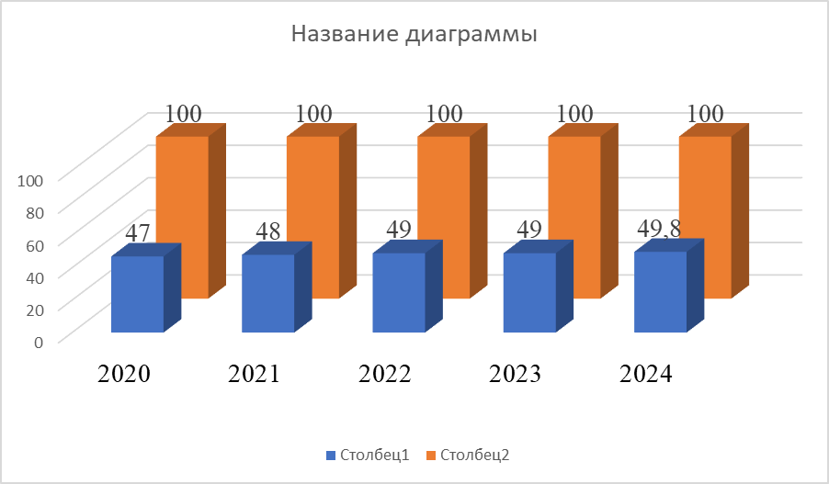
В целом по школе качество знаний высокое (выше 70%) по русскому языку (73%), русской литературе (73%), по географии (73%), биологии (70%), всемирной истории (70%), основам права (83%), а оптимальный уровень показали такие предметы, как казахский язык (64%), казахская литература (70%), английский язык (66%), математика (59%), геометрия (58%), химия (65%), на достаточном уровне показывают качество знаний по физике (50%).
Анализ результатов итоговой аттестации за три года показывает, что количество учащихся возросло, но получающих аттестат с отличием с каждым годом становится меньше. Вместе с тем, качество знаний повысилось в сравнении с 2020-2021 и 2021-2022 учебным годом на 0,57 %, а с 2021-2022 и 2022-2023 учебным годом на 1,46 %.
Качественный состав учителей
Количество учителей казахского языка – 12, с высшим образованием – 12 учителей (100%); 2 учителя со степенью магистра - 16%, педагог-исследователей - 6 учителей (48%), педагог-экспертов - 1 учитель (8%), педагог-модераторов - 2 учителя (16%),
Учащиеся вовлечены в воспитательные, научно-исследовательские мероприятия уровня города, области и республики.
Вместе с тем, есть нерешенные проблемы:
- малая часть учителей участвует в процедуре обобщения опыта;
- низкий процент участия учителей в проектно-исследовательской деятельности;
- анализ посещенных уроков показывает проблемы в недостаточном понимании педагогами критериального оценивания учащихся, в составлении дифференцированных заданий для учащихся.
- работа учителей по темам самообразования носит формальный характер.
Пути решения проблем
- разработка индивидуальных образовательных направлений повышения профессионального уровня каждого педагога;
- создание системы профессионального консультирования педагогов, в том числе с использованием дистанционных форм обучения;
- повышение квалификации учителей через обучающие семинары, мастер-классы, взаимопосещение уроков;
- назначить по МО наставников для учителей, которые имеют затруднения по составлению дифференцированных заданий для учащихся и критериальному оцениванию;
- совершенствование системы мотивации и поощрения творчески работающих учителей.
Развитие инклюзивного пространства школы
В 2023-2024 году в школе обучались 41 учащихся ООП (с особыми образовательными потребностями) и 32 ученика с ЗПР (заддержка психического развития) и 9 детей с ЛУО (легкой умственной отсталостью)
Еженедельно проводилась индивидуальная и групповая работа с учащимися классов инклюзивного образования, детьми с ограниченными возможностями.
Образовательные маршруты учащихся с ООП выстроены на основе разработанных адаптированных рабочих программ по предметам и программ внеурочной деятельности. Организовано качественное психолого-педагогическое, методическое сопровождение педагогов, работающих с детьми данной категории.
Работа по развитию одаренности детей
В 2022-2023 учебном году педагогический коллектив продолжил работу по реализации мероприятий по работе с одаренными детьми. Один из главных показателей эффективности работы педагогического коллектива - это результативное участие учащихся в предметных олимпиадах.
Таким образом, качество выступления школьной команды в предметных олимпиадах и научных соревнованиях соответствует целевым индикаторам Программы развития школы и имеет тенденцию к повышению:
результативность участия в олимпиадах по общеобразовательным предметам составляет для учащихся 9-11 классов - 13 % (15 участников, 2 призера);
для учащихся 7-8 классов -83 % (6 участников, 5 призера);
для учащихся 5-6 классов - 31% (16 участников, 5 призера);
для учащихся 2-4 классов («Бастау») - 0% (6 участников);
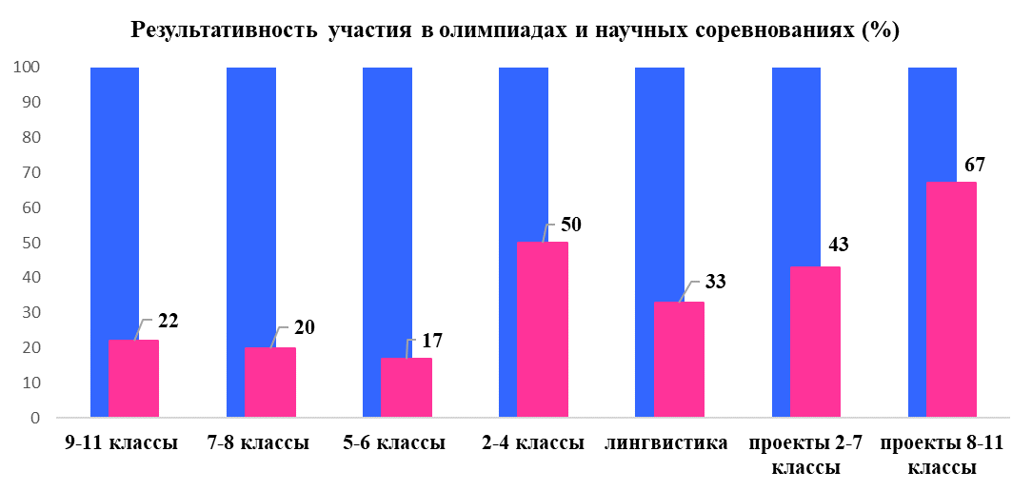
результативность участия в олимпиаде по полиязычию, в Президентской олимпиаде по предметам ЕМЦ – 4 (участников 100%; (2 победителя,2 призера)
результативность участия в научных соревнованиях
для учащихся 2-7 классов - 100 % (9 участников, 9 призера);
для учащихся 8-11 классов - 71 % (7 участника, 5 призера).
В работе с одаренными детьми занято 75% учителей.
Анализ состояния и эффективности работы методической службы школы
В школе работает 124 учителей. Все учителя имеют педагогическое образование и являются специалистами. Имеют степень магистра 15 педагогов (12%). С высшим образованием 121 учителей (98%).
Количество учителей-исследователей – 54 (44%), учителей-экспертов – 20 (16%), учителей-модераторов – 26 (21%). Средний стаж работы – 17 лет, средний возраст педагогического коллектива составляет 41 год.
Доля молодых специалистов в коллективе: количество учителей с педагогическим стажем от 0 до 3 лет в 2021-2022 году – 6 (5%), в 2022-2023 году – 4 (3,3%), в 2023-2024 году – 0 (0%).
Аттестация педагогов
В соответствии с перспективным планом прохождения аттестации в этом учебном году 41 учителя подали заявление на повышение мастерства. Из них преодолели пороговый уровень на заявленную категорию 35 учителей, что составляет 28 % от числа педагогических работников.

присвоена  подтверждена | 2021-2022  учебный год | 2022-2023  учебный год | 2023-2024  учебный год
Педагог-исследователь | 47/0 | 46/0 | 14/1
Педагог-эксперт | 16/0 | 16/1 | 6/6
Педагог - модератор | 13/0 | 14/2 | 8/0

Курсовая переподготовка
Анализ динамики квалификационного уровня и курсовой переподготовки педагогов позволяет сделать вывод о наличии устойчивой тенденции к повышению качества профессиональной подготовки.

Динамика количества учителей, прошедших курсовую переподготовку

Год прохождения курсов | Прошли переподготовку на курсах повышения квалификации (кол-во чел).
2021-2022 | 9 педагогов
2022-2023 | 47 педагогов
2023-2024 | 47 педагогов
На текущий момент доля учителей, прошедших плановую курсовую переподготовку, составляет 39 %, 47 учителей нуждаются в курсовой переподготовке.
Работа методической службы.
Цель работы методической службы - создание в школе информационно-методического пространства, способствующего активизации инновационной деятельности педагогического коллектива.
В течение года в школе использовались различные формы методической работы: общешкольные: педагогический совет, вебинары; групповые: заседания методических объединений, методического совета, работа проектных команд и проблемных групп, работа постоянно действующего семинара.
Методическая тема 2023-2024 учебного года: «Развитие педагогических компетентностей учителей через внедрение новых подходов в обучении и преподавании с целью повышения качества образовательного процесса».
В 2023-2024 учебном году на заседаниях методического совета обсуждались следующие вопросы:
- основные направления инновационной работы в 2023-2024 учебном году,
- реализация задач образовательной программы школы,
- эффективность участия обучающихся и педагогов в творческих и учебных проектах.
Кроме того, в обязательном порядке рассматривались итоги участия школьников в олимпиадах, конкурсах и соревнованиях различных направлений и различного уровня.
Работа педагогического совета осуществлялась в соответствии с планом. Были проведены заседания на следующие темы:
- Педагогическое проектирование образовательного процесса в 2023-2024 учебном году
- Самостоятельная деятельность обучающихся как необходимое условие индивидуализации учебного процесса
- Преодоление неуспеваемости школьников как условие повышения качества образования
- Формирование социально-успешной личности через развитие различных форм ученического самоуправления, малые педагогические советы:
- Классно-обобщающий контроль в 2Е, 8Д классах
- Адаптация учащихся 1-х классов к условиям обучения в школе;
- Особенности УВП в 10-х классах в условиях профилизации обучения;
- Актуальные проблемы адаптации и преемственности в обучении начальной и основной средней ступеней школы;
- Обеспечение преемственности в организации УВП в 4 классах.
Тематика педагогических советов соответствовала плану работы школы.
На тематических педсоветах использовались активные формы и методы работы: дискуссии, совместная выработка решения, создание групповых проектов, использовались результаты анкетирования учеников и родителей по теме педсовета.
В течение года осуществляли работу творческие группы по подготовке и проведению образовательных событий (интеллектуальных и творческих конкурсов), проблемная группа по внедрению трехъязычия. Педагоги школы могли повысить уровень теоретических знаний и профессиональной подготовки на постоянно действующем семинаре «Современные технологии в современной школе».
Деятельность методических объединений
В школе действуют 6 предметных методических объединений. Темы методических объединений соответствовали методической теме школы и задачам, стоящим перед образовательным учреждением.

Методическое объединение | Тема на 2023-2024 год
МО учителей русского языка и литературы | Система работы по формированию функциональной грамотности школьников как условие успешной социализации личности
МО учителей истории | Создать условия для формирования функциональной грамотности учащихся на уроках истории через реализацию принципов личностно-ориентированного обучения
МО учителей иностранного языка | «Создание условий для формирования учебных и жизненно важных компетенций на уроках английского языка через инновационную деятельность»
МО учителей химии, биологии, географии | Жаратылыстану пәндерін оқытуда білім сапасына қол жеткізу үшін тұлғаға бағытталған тәсілдерді қолдану
МО учителей математики, информатики, физики | Білімнің, біліктілік пен дағдылардың барлық жүйесін қолданып,оқушылардың терең де сапалы білім меңгеруін қамтамасыз ету
МО учителей казахского языка | Қазақ тілі мен әдебиеті әдістеме бірлестігінің тақырыбы: Қазақ тілі мен әдебиеті сабақтарында тұлғаға бағытталған білім беру мазмұнын жақсарту.
МО учителей начальных классов с русским языком обучения | Формирование познавательных способностей учащихся на основе имеющегося у них опыта жизнедеятельности, помогающего личности самоопределиться и самоорганизоваться.
МО учителей начальных классов с казахским языком обучения | Оқытудың жаңа инновациялық өзгерістерін енгізу арқылы саралап оқыту принциптерін жүзеге асыру, ұлттық әдістерді дәріптей отырып, ой-өрісі дамыған, шығармашыл тұлға тәрбиелеу
МО учителей физической культуры и эстетического цикла | Обеспечение эффективного включение каждого учащегося в учебный и внеурочный процесс, сохранение и укрепление здоровья детей, пропаганда ЗОЖ
МО учителей музыки, художественного труда | Личностно- оринтированное обучение на уроках музыки и художественный труд , как средство осознанного восприятия искусства в окружающем мире
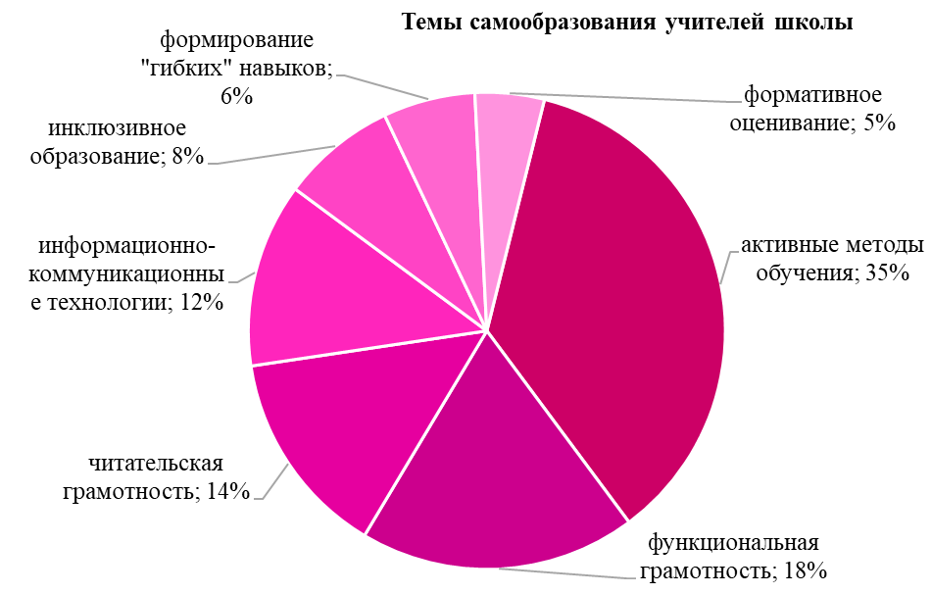
Школьные методические объединения обеспечивали планомерную работу с учителями, направленную на совершенствование образовательного процесса и включающую различные виды урочной и внеурочной деятельности.
Темы самообразования учителей были определены с учетом особенностей организации образовательного процесса в 2023-2024 учебном году, темы работы методических объединений соответствуют методической теме школы. Анализ тематики показывает, что фокус профессиональных интересов трети педагогов школы лежит в области освоения активных методов обучения, почти пятая часть коллектива выбрала темой самообразования проблемы формирования функциональной грамотности, 14% учителей школы работают над повышением уровня читательской грамотности, 12% изучают вопросы влияния информационных технологий на качество обучения.
Участие учителей школы в научных конференциях, семинарах.
Учителя школы – участники научно-практических конференций, представляли свой опыт работы на вебинарах, семинарах, конференциях городского, областного, республиканского и международного уровня: на уровне города с участием педагогов школы было проведено 13 семинаров, на уровне области – 15, на республиканском уровне представили опыт работы 3 педагога, на международном – 1.
Наиболее активно представляли свой опыт учителя МО начальных классов, МО казахского языка, психологи и логопед. Всего выступили на мероприятиях различного уровня 25 педагогов (27%).
Активно представляли свой опыт на страницах средств массовой информации 4 педагога.
Результатом повышения профессиональной компетентности стало активное участие наших педагогов в конкурсах профессионального мастерства в 2023-2024 учебном году.
Следует отметить, что в 2023-2024 году 30% учителей проявили активность участия в профессиональных мероприятиях. Таким образом, действующая система методической работы способствует повышению уровня профессионального мастерства учителей и позволяет добиться определенных результатов:
- качественный состав педагогов создает реальную основу для решения задач повышения качества образования: доля педагогов-исследователей – 44%, педагогов – экспертов – 16%;
- 19% учителей школы представили опыт работы на мероприятиях различного уровня;
- учителя школы – призеры конкурсов профессионального мастерства городского (9 мест) и областного (4 мест) уровня;
- 30% учителей проявили активность участия в профессиональных мероприятиях.
Анализ удовлетворенности педагогов
В сентябре 2024 г. было проведено анкетирование молодых педагогов КГУ «Кенжекольская СОШ г.Павлодара», которое проводилось с целью изучения условий профессиональной деятельности и оказания своевременной методической помощи молодым педагогам.
В анкетировании было задействовано 14 педагогов.
На вопрос «Нравится ли Вам работать в школе» 100% опрошенных ответили утвердительно.
Тем не менее, на вопрос «С каким настроением чаще всего Вы идете на работу?» 1 педагог ответил с безразличным, что составило 1,7%, с доброжелательным - 64,35% (9 человек), удовлетворительным - 35,7% (5 человек).
На следующий вопрос «Оцените уровень Вашей подготовленности к профессиональной деятельности по 5-балльной школе, где 1 – низкий, 5 – высокий» 28,6% (4 учителя) отметили оценку 5, 64,3% (9 учителей) - оценку 4, 1 учитель (7,1%) оценку 3.
Отвечая на вопрос «С какими трудностями Вы встретились в первые годы работы в школе?» по 50% (7 человек) отметили отсутствие дисциплины в классе, организация и проведение учебных занятий; 14,3% (2 учителя) назвали сложным организацию процесса самообразования; 7,1% (1 учитель) – большое количество бумажной работы. При этом пункты «отношения с коллегами, администрацией школы» не были выбраны опрашиваемыми, что говорит о доброжелательной атмосфере в педагогическом пространстве школы.
На вопрос «Кто помог адаптироваться Вам в новой социальной роли учителя?» 35,7 % (5 человек) отметили помощь наставника; 85,7% (12 учителей) – коллег, помощь от руководителя школы отметил 1 учитель (7,1%), от руководителя методического объединения 5 человек (35,7%), от преподавателей и одногруппников из университета 7,1% (1 человек).
Анализ анкетирования позволяет считать уровень профессиональной подготовки молодых специалистов удовлетворительным. Для решения наибольших трудностей, испытываемых молодыми педагогами в проведении уроков, организации дисциплины в классе следует вести персональную методическую консультативную поддержку от лица методического объединения, администрации по учебной работе.
Организовать для молодых специалистов наблюдения за открытыми уроками опытных коллег с целью увидеть на практике возможности проблемно-поисковых ситуаций в обучении, организация сотрудничества между учащимися, выбор соответствующих методов и методических приемов для реализации целей урока;
Рекомендации по итогам анкетирования:
1. При проведении коррекции необходимо организовать адресную методическую поддержку молодым педагогам.
2. Активизировать консультационную работу с молодыми педагогами, проводить ее на регулярной основе.
3. Организовать работу методического лектория по моделированию урока для молодых учителей.
4. Организовать выступления молодых педагогов с отчетом по теме.
5. Усилить работу методических объединений школы по изучению и освещению инновационного опыта работы, по распространению педагогического опыта.
Анкетирование родителей школьников КГУ «Кенжекольская СОШ г.Павлодара» проводилось с целью совершенствования работы школы по направлению – взаимодействие с родителями школьников.
В анкетировании приняли участие 886 родителей, что составляет 71% от общего числа учащихся (всего 1250 учащихся).
Родителям школьников посредством Google-формы была предложена анонимная анкета, состоящая из 7 вопросов. В первом вопросе родители указывали класс, в котором учится их ребенок.
Далее был проведен анализ анкетирования и подведены итоги по следующим пунктам:
На вопрос «Как бы Вы в целом оценили отношения учителей, администрации школы?» 81,9% (726 человек) отметили доброжелательные, вежливые взаимоотношения с педагогическим коллективом школы; 15,6% (138 родителей) - нейтральные; 2,5% (22 родителя) назвали их отрицательными.
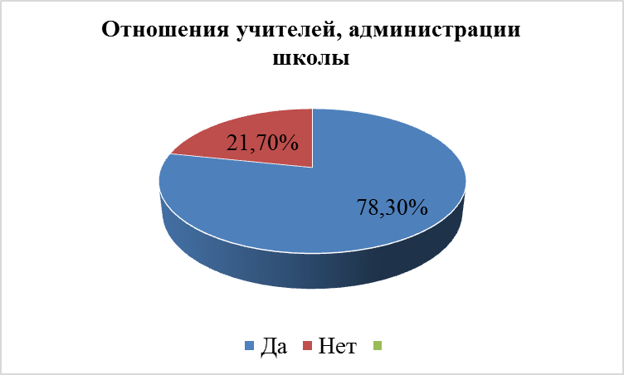
На вопрос «Удовлетворены ли Вы компетентностью учителей школы?» 96,4% ответили утвердительно; 3,6% (32 родителя) дали отрицательный ответ.
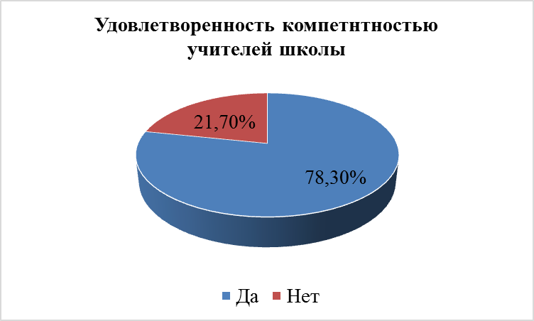
На просьбу оценить качество предоставляемых школой образовательных услуг высокий уровень отметили 46,3% (410 родителей); 52,6% (466 родителей) отметили средний уровень, 1,1% (10 родителей) – низкое.
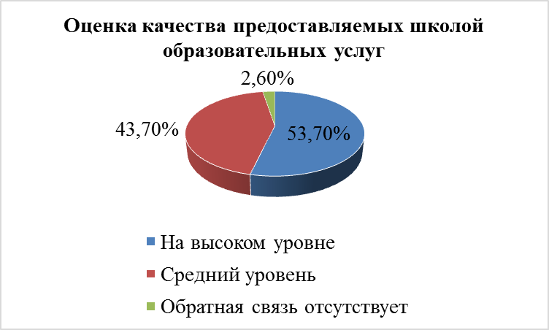
Анализ материалов анкетирования показывает, что услуги, предоставляемые школьной столовой, весьма востребованы: 67,8% родителей (601 человек) устраивает качество питания, вместе с тем 32,2 % (285 человек) не удовлетворены системой питания.
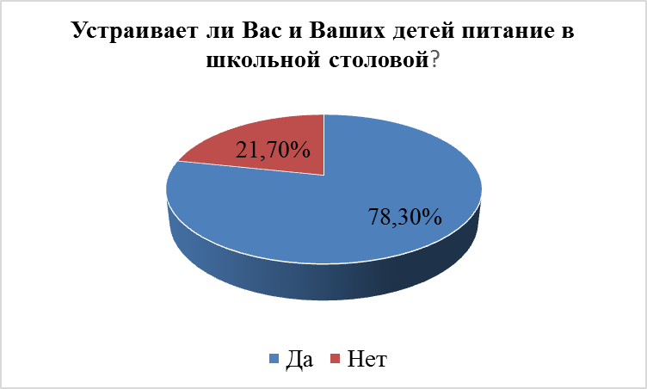
На вопрос «Рекомендуете ли Вы школу своим родственникам и знакомым?» 694 человека (78,3%) дали ответ «да», 192 человека (21,7%) – «нет».
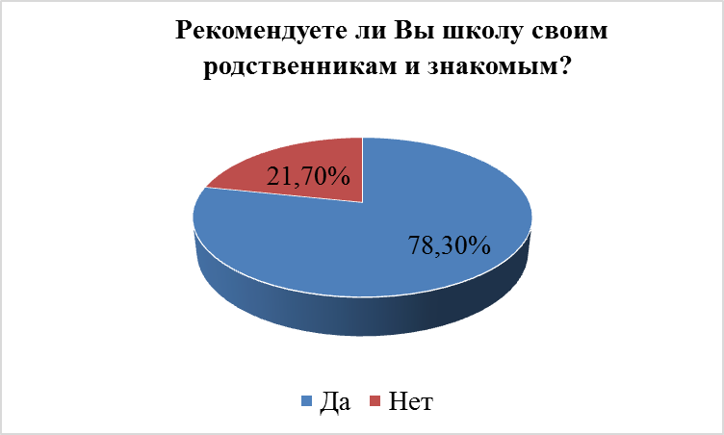
Важным моментом было выяснить удовлетворенность родителей организованной обратной связью со школой (освещение в соц.сети, сайт школы, совместные мероприятия и т.п.). 476 человек (53,7%) отметили высокий уровень осведомленности о жизни школы, 387 человек (43,7%) назвали его средним, при этом доля тех, кто выражает неудовлетворенность объемом информации о школе, крайне мала (23 родителя, что составило лишь 2,6 %).
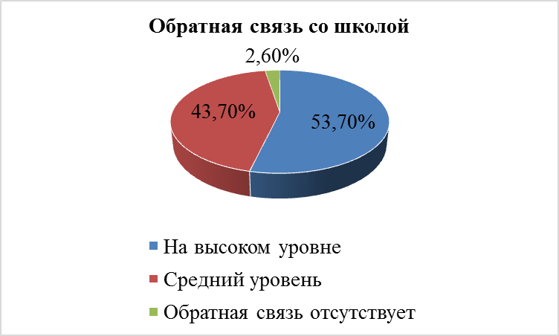
По результатам анкетирования родителей школьников КГУ «Кенжекольская СОШ г.Павлодара» можно подвести следующие итоги:
1. Большая часть родителей учащихся считают, что учащиеся получают знания, умения, навыки в полном объеме. Родители поддерживают педагогический состав.
2. Администрации и педагогическому коллективу школы учесть отрицательные ответы родителей, продолжить работу по совершенствованию активного взаимодействия с родительской общественностью с учетом рекомендаций и пожеланий родителей учеников. Работать над качеством взаимодействия родителей и школы.
3.Необходимо повысить процент родителей, удовлетворенных качеством организации питания в школьной столовой.
Таким образом, анкетирование показало, что родители в целом удовлетворены работой школы, положительно относятся ко всему происходящему в ней. Большинство родителей выражают доверие к педагогическому коллективу школы.

SWOT-анализ

Сильные стороны (S)  (внутренняя среда)  1.Сформировавшийся педагогический коллектив с достаточно высоким уровнем компетенций.  2. Функционирование работы творческих групп педагогов.  3.Наличие высокого авторитета администрации школы перед родительской общественностью.  4.Рост контингента учащихся, увеличение класс-комплектов с государственным языком обучения.  5.Функционирование классов с гимназическим компонентом  6.Организация сотрудничества с заинтересованными ведомствами, с внешними структурами села.  7.Повышение уровня воспитанности учащихся.  8.Созданы безопасные условия труда и организации учебно-воспитательного процесса.  9.Организована система внеурочной занятости учащихся. | Слабые стороны (W)  (внутренняя среда)  1. Недостаточный опыт у администрации школы в вопросах менеджмента.  2. Уровень готовности к переменам и инновациям у большинства педагогов ниже среднего.  3.Недостаточное оснащение современной материально-технической базой и не обладает необходимым количеством ресурсов для реализации ее планов;
Возможности (О) (внешняя среда)  1. Единственная школа в с.Кенжеколь, имеющая хорошую репутацию в сельском округе.  2. Привлечение материальных средств с помощью спонсорской поддержки для качественных образовательных услуг, материального поощрения учащихся школы, педагогов.  3.Социальное партнерство с высококвалифицированными специалистами, способными осуществлять научно-методическое сопровождение учебно-воспитательного процесса.  4.Создание актуальных кружков (Робототехника, изучение языка и т.п.)  5.Повышение имиджа школы через СМИ. | Угрозы (Т) (внешняя среда);  1.Увеличение конкуренции с другими школами ввиду близкой территориальной расположенности города Павлодар, уход детей в специализированные школы.  2.Рост числа детей с особенностями развития (физическими, психическими), социальными (неполные семьи, дети-сироты, ОБПР)  3. Недостаточный уровень психолого-педагогической компетентности отдельных родителей; социальная незащищенность многих семей (низкая зарплата, безработица) в силу низкого образовательного уровня.

III. Видение Программы

Программа развития обладает следующими основными признаками, позволяющими считать ее инновационной идеей как вектором развития КСОШ:
1. Соответствие приоритетным направлениям государственной политики в области образования.
2. Соответствие социальному запросу родителей (законных представителей) на новые содержание, формы обучения и воспитания.
3. Соответствие актуальному (существующему) ресурсному потенциалу школы.
4. Новизна, индивидуальность программы, авторский характер, выражающийся в учете мнений и приоритетов слаженного, компетентного педагогического коллектива.
5. Направленность в будущее, перспективность развития школы во всех направлениях.
Ключевые задачи, требующие решения на этапе перехода к новой Программе развития школы:
1. Обеспечить преемственность содержательной составляющей Программ развития на 2020-2024 годы и 2025-2029 годы по созданию максимально благоприятных условий для обеспечения доступности к качественному образованию в условиях обновления содержания образования, реализации творческого потенциала учащихся;
2. Использовать в организации учебного процесса критериальную систему оценивания, обеспечивая полноту проводимых оценочных процедур, своевременную корректировку знаний и умений учащихся в целях повышения качества образования на основе получения объективной информации об уровне учебных достижений и развития навыков самооценки;
3. Обеспечить подготовку педагогов к внедрению обновленного содержания образования, интеграцию в учебно-воспитательный процесс идей национальных ценностей, широкое использование активных методов и диалоговых форм обучения, способствующих формированию у учащихся навыков широкого спектра, повышению уровня функциональной грамотности. Возможности корпоративного обучения рассматривать как важный ресурс формирования единого смыслового пространства, создающий основу для:
-повышения уровня мотивации на самообразование, творчество, осмысленное построение траектории самообразования,
-участия в творческих проектах, развития рефлексивной культуры;
-повышения эффективности профессионального взаимодействия, распространению опыта и внедрению в педагогическую практику наиболее значимых результатов исследовательской и методической деятельности;
-создания системы скоординированного взаимодействия школы с родителями, социальными партнерами;
- создания и реализации процедур, необходимых для проведения систематичного, эффективного и результативного исследования по оценке эффективности вводимых инноваций;
- развития открытости системы образования школы, обеспечивая прозрачность деятельности и усиления независимой оценки качества образования.
Система организации контроля за выполнением программы:
1.Общее руководство всей Программой осуществляет администрация школы и педагогический совет.
2. Анализ промежуточных итогов реализации Программы осуществляется с использованием методики SWOT-анализа при участии педагогического коллектива, последующим обобщением полученных результатов и принятием управленческих решений, проведением социологического исследования эффективности принимаемых мер по реализации Программы и достижения запланированных результатов с участием родителей и учащихся.
3.Мероприятия по реализации Программы включаются в соответствии с этапами реализации в годовой план работы школы. Их корректировка (уточнение) осуществляется педагогическим советом школы.
3.1. Для выполнения задач по внедрению инноваций в аспекте перехода на трехъязычное образование, создания системы повышения квалификации на принципах корпоративного обучения, формирования системы комплексного мониторинга оценки качества с использованием критериев и дескрипторов создаются творческие группы и определяются ответственные за реализацию направлений плана.
3.2. Координацию деятельности творческих групп осуществляет научно-методический совет школы.
3.3. Результаты контроля и реализации Программы представляются ежегодно в виде отчета перед родительской общественностью школы (май), педагогическому совету - в августе в форме открытого доклада с последующим размещением на сайте ОУ для информирования местного сообщества о состоянии и развитии школьной системы образования.

IV. Миссия Программы:

Концептуальная идея Программы – Кенжекольская СОШ, расположенная в сельской местности, при этом близко к г.Павлодару, стремится создать уникальную образовательную среду, которая сочетает в себе традиционные ценности и современные подходы к обучению. Мы нацелены на развитие каждого ученика как личности, способствуя их интеллектуальному, эмоциональному и социальному росту.
Миссия - быть центром социализации и культурного просвещения, развивая hard и soft skills для успешной интеграции учащихся в быстро меняющийся мир.
Цель - создание инновационной образовательной среды, способствующей всестороннему развитию учащихся, родителей и жителей с. Кенжеколь через внедрение современных образовательных технологий и практик, направленных на формирование как hard, так и soft skills. Программа будет акцентировать внимание на интеграции культурного просвещения, национальных ценностей и социализации, обеспечивая доступ к качественным образовательным ресурсам и активному участию в жизни сообщества.
Для этого необходимо решение задач:
- Стимулировать сотрудничество с городом: Мы активно ищем возможности для сотрудничества с образовательными учреждениями и организациями города, чтобы расширить горизонты наших учеников и предоставить им дополнительные ресурсы.
- Сохранять и развивать культурные традиции: Мы ценим и сохраняем уникальные культурные традиции нашего села, интегрируя их в учебный процесс и мероприятия.
- Обеспечить качественное образование: Мы стремимся предоставлять высококачественные образовательные программы, адаптированные к потребностям наших учеников, и использовать инновационные методы обучения.
- Формировать активных граждан: Мы поощряем наших учеников участвовать в жизни сообщества, развивать лидерские качества и социальную ответственность.
- Создавать дружелюбную и поддерживающую атмосферу: Мы стремимся создать безопасную и вдохновляющую среду, где каждый ученик чувствует себя ценным и поддерживаемым.
Кенжекольская СОШ является центром образования и культуры для нашего села, предоставляя доступ к качественному обучению и ресурсам, которые могут соперничать с городскими школами.
Наша школа — это место, где каждый ученик может раскрыть свой потенциал, найти свои увлечения и подготовиться к успешному будущему, как в сельской местности, так и за её пределами.
Принципы Программы, определяющие содержание деятельности школы:
1.Школа является одним из важных стратегических ресурсов развития общества.
2.Целостность процесса становления личности учащегося есть системообразующий фактор, способствующий созданию образовательной среды, основанной на:
-педагогике успеха (создающей возможность учащимся раскрывать свой потенциал),
-гуманистической психологии (создающей возможность педагогическому коллективу создавать условия для самореализации личности учащихся и осознанного жизненного выбора),
-педагогике творчества (позволяющей развивать креативное начало в ученике, как основе в становлении творческой индивидуальности),
-педагогике самоопределения (позволяющей оказывать педагогическую поддержку учащимся в процессе самоопределения и самореализации как в урочной, так и во внеурочной деятельности).
3. Условиями достижения целостности процесса становления личности учащегося являются:
-ориентация педагогов на реализацию компетентностного, ценностно-ориентированного, деятельностного, личностно-ориентированного подходов в обучении, предметно-интегрированного принципа в отборе содержания, построение образовательного взаимодействия на основе принципов диалогичности и гуманизации образовательных отношений между субъектами образовательного процесса.
- Создание возможностей для обучающихся развивать свои
ценности и нормы в безопасной и поддерживающей среде
Инновационной составляющей программы развития является внедрение компетентностного, ценностно-ориентированного подходов к организации учебно-воспитательного процесса КСОШ с акцентом на местные ресурсы и партнерство с предприятиями села для формирования soft skills навыков учащихся.

V. Стратегический блок Программы:

КСОШ является полноценной экосистемой для всестороннего развития, раскрытия потенциала школьников с.Кенжеколь. Школа не только обеспечивает получение знаний учащимися, формирует их умения и навыки, но и готовит к будущей профессиональной жизни, способствует социализации, сотрудничеству, развитию личности и формированию ценностей.
С целью обеспечения эффективной деятельности школа придерживается следующих стратегий: бюджетирование, долгосрочное планирование, стратегическое планирование и стратегический менеджмент.
Прогнозируя развитие КСОШ, мы придерживаемся принципов стратегии:
1. Теория постепенного роста – постепенное приспособление школы к условиям внешней среды путем мелких пробных шагов.
2. Гибкий подход – быстрые изменения и планирование деятельности в зависимости от текущих условий.
3. Творческий подход – акцент на предвидение при разрешении текущих и возможных будущих проблем.
При этом обязательными условиями реализации стратегии развития КСОШ будут являться:
- охват всех сфер деятельности системы образования школы.
- согласованность с внешними обстоятельствами.
- согласованность с ресурсными возможностями.
- связь с долгосрочными направлениями развития системы образования школы.
- учет приоритетов в целях и задачах, принимаемых системой образования школы.
- практичность и реализуемость рекомендаций.
Развитие инновационного потенциала КСОШ и его достижение возможны через реализацию основных направлений и механизмов:
1.Совершенствование образовательного процесса в контексте обновления содержания образования:
-обеспечение качественной реализации ГОСО, развитие условий для получения учащимися качественного образования, направленности вариативной части учебного плана на учет образовательных запросов и потребностей учащихся;
- обеспечение поэтапного развития сети гимназических классов, классов естественно-математического и гуманитарного направления;
-использование новых образовательных технологий, направленных на формирование навыков самообразования, опыта самоорганизации, компетентности, информационно-коммуникативной сферы;
- внедрение системы критериального оценивания учебных достижений учащихся;
- разработка и реализация программ спецкурсов на казахском и английском языках;
-внедрение в учебный процесс при обязательном соблюдении принципа здоровьесбережения активных стратегий обучения, способствующих развитию познавательной активности учащихся, навыков самообразования, критического мышления, коммуникативной культуры и повышению мотивации достижений успеха;
2. Совершенствование системы управления школой:
-обеспечение направленности действий педагогического, ученического и родительского коллективов на реализацию политики качества, преемственности реализации программ развития на 2017-2020 гг. и 2020-2025гг.;
- формирование механизма корпоративного управления процессом создания образовательной среды, отвечающей приоритетам государственной политики и учитывающей образовательные интересы и потребности учащихся, родителей, местного сообщества;
- внедрение новых форм взаимодействия с родительским коллективом по организации внешнего аудита качества образовательной среды школы, согласованности действий по реализации приоритетных направлений развития;
- совершенствование мониторинга деятельности педагогического коллектива на основе использования критериев и дескрипторов, обеспечивающих его комплексный характер и прогностичность;
- проведение социологических опросов по изучению мнению родителей и учащихся о качестве образовательной среды, обеспечение открытости, прозрачности деятельности школы, создание пакета методических материалов для управления качеством образования;
-обеспечение социальной защиты участников образовательного процесса, стимулирования профессионального развития педагогов, развитие системы валеологического и психолого-педагогического сопровождения учебно-воспитательного процесса, создание здоровьесберегающих условий деятельности субъектов образовательного процесса;
-разработка и дальнейшее совершенствование модели полиязычной школы для обеспечения эффективного развития в условиях современной стратегии развития образования в РК;
-создание условий для научно-исследовательской, поисковой, проектной деятельности.
3. Создание условий для повышения уровня профессиональной компетентности педагогического коллектива школы:
- разработка перспективного плана повышения квалификации учителей предметников, классных руководителей, воспитателей, администрации школы по программам обновления содержания образования;
- обеспечение научно-методического сопровождения инновационной деятельности педагогического коллектива;
-формирование мотивационной и профессиональной готовности педагогов к реализации принципа непрерывности профессионального развития в условиях обновления содержания образования в РК и поставленных Программой развития задач, определение и внедрение методов стимулирования творческой деятельности педагогов;
-внедрение идеи корпоративного обучения в организации внутришкольной системы повышения квалификации педагогических кадров с привлечением социальных партнеров, реализующих программы повышения квалификации педагогов;
- обеспечение развития системы сетевого взаимодействия ОО с другими учреждениями образования, города, региона, зарубежья и её эффективность с целью создания условий для обмена опытом и повышения уровня профессиональной компетентности педагогов;
-содействие развитию уровня рефлексивной культуры педагогов на основе использования современных подходов, в том числе и международного опыта, к оценке качества преподавания;
-обеспечение широкого использования новых образовательных технологий, направленных на формирование навыков самообразования; опыта самоорганизации, компетентности в информационно-коммуникативной сфере;
-обобщение и распространение педагогического опыта, востребованного практикой, в том числе через публикацию в педагогических изданиях, презентацию на конференциях, семинарах, конкурсах.
4. Совершенствование воспитательной работы школы и системы дополнительного образования:

-обеспечение направленности учебно-воспитательного процесса на реализацию общенациональной идеи «Біртұтас тәрбие», «Мәңгілік ел», концепции «Толық адам», формирование на принципах системности и непрерывности поведенческие навыки учащихся, основанные на ценностях народа РК, потребности и навыков здорового образа жизни;
-совершенствование форм ученического самоуправления в школе;
- создание условий для реализации творческого потенциала учащихся с различными интересами, способностями, профориентацией;
- пропаганда здорового образа жизни, поиск эффективных форм, вовлечение учащихся в занятие спортом;
-проведение диагностики с целью изучения познавательных и творческих потребностей учащихся;
5. Создание условий для финансового и материально-технического обеспечения:
- укрепление материально-технической базы в целях реализации поставленных задач и потребностей в обеспечении эффективности инновационного развития школы, обновление интерьера кабинетов с учетом изменяющихся требований в условиях обновления содержания образования;
- совершенствование ресурсного обучения (программное, научно-методическое обеспечение);
- привлечение дополнительных источников финансирования (внебюджетные средства, спонсорство, получение грантов через участие в конкурсах);
В процессе реализации Программы в рамках деятельности школы предполагается развитие модели ОО, которая всесторонне учитывает сущность, содержание, организацию, а также условия и факторы продуктивного процесса обучения и воспитания, объединенных в выделенных приоритетах:
- личность участников образовательного процесса (учителя, ученики, родители), ее самооценка, развитие;
- гуманизм как основа образовательного процесса, определяющего место человека в обществе;
-практическая востребованность полученных знаний на рынке труда.
Программа является документом, открытым для внесения изменений и дополнений по результатам анализа ее выполнения.

VI. Пути достижения поставленной цели Программы

Для достижения поставленных целей необходимо реализовать ряд стратегий и мероприятий:
1. Модернизация инфраструктуры
Обновление материально-технической базы школы, включая ремонт учебных помещений, оснащение классов современным оборудованием и технологиями для создания комфортных условий для обучения и повышения мотивации обучающихся.
2. Качественная работа методической службы.
Систематическое повышение квалификации для учителей, что позволит им осваивать новые методики преподавания и современные образовательные технологии; организация семинаров, участие в конференциях и т.п.
- Сотрудничество с местными сообществами.
Активное взаимодействие с родителями, местными органами власти, бизнесом и другими социальными институтами для создания партнерских программ, направленных на поддержку школы (финансирование, организацию дополнительных кружков и секций, совместные мероприятия социальной направленности).
- Интеграция национальных ценностей в учебно-воспитательный процесс школы.
Проведение мероприятий, которые способствуют развитию креативности, сотрудничества, командного духа, лидерских качеств у детей, укреплению связи между учениками, учителями и родителями.
- Создание инклюзивной, инновационной среды.
Разработка индивидуальных образовательных маршрутов для детей с учетом их интересов и способностей для развития талантов и способностей каждого ученика.
- Мониторинг и оценка результатов.
Регулярный анализ эффективности реализуемых мероприятий с целью корректировки стратегии программы. Сбор отзывов от участников образовательного процесса и учет их мнений при принятии решений.
7.Внедрение инновационных технологий, постоянная работа над качеством образования.
8. План мероприятий по реализации Программы развития КСОШ
на 2025-2029 уч.г.

№ | Содержание | Реализация |  |  |  | Ожидаемый результат
№ | Содержание | 2025-2026 | 2026-2027 | 2027-2028 | 2028-2029 | Ожидаемый результат
1 | Развитие профессиональных компетенций педагогов | Прохождение педагогами школы курсов повышения квалификации | Посещение уроков коллег | Участие в семинарах, мастер-классах, конференциях | Руководство участием школьников в научно-исследовательских проектах | Формирование восприимчивости педагогов школы к педагогическим инновациям, способностей адаптироваться в меняющейся педагогической среде
2 | Укрепление материально-технической базы школы | 1. Текущий ремонт учебных кабинетов.  2. Ремонт школьной мебели  3. Обеспечение кабинета инклюзии методическими материалами  4. Открытие логопедического пункта | 1. Благоустройство школьной спортивной площадки.  2. Оснащение спортзала спортивным инвентарем | 1. Замена оконных блоков школьного здания  2. Озеленение и благоустройство территории школы | 1. Внедрение современных дизайнерских решений в оформлении помещений школы  2. Оснащение компьютерными классами, мультимедийным оборудованием | Развитие системы  школьной инфраструктуры и материально-технического обеспечения
3 | Повышение гражданской активности молодого поколения | 1. Проведение встречи с родителями и местными жителями для понимания их потребностей и ожиданий  2.Проведение общешкольных проектов и мероприятий в рамках «Біртұтас тәрбие», подпрограммы «Тәрбие және білім»,Концепции «Толық адам»  3.Привлечение учащихся к социальным акциям милосердия, социального равенства, межконфессиональной и этнической толерантности | 1.Расширение сети школьных спортивных секций  2.Создание школьной спортивной лиги | 1.Проведение мероприятий членами ДО «Жасұлан», «Жасқыран»  2.Вовлечение учащихся в социально-значимые дела по оказанию прямой помощи, приобретение учащимися опыта сопричастности, сочувствия к чужой беде, милосердия | Активизация работы с родителями, представителями др.соц.институтов | Формирование у учащихся национальных ценностей через реализацию программы «Біртұтас тәрбие»
4 | Улучшение качества менеджмента образования | 1.Организация работы по преемственности между начальной и основной школой  2. Формирование качественного состава педагогов в коллективе  3. Установление тесных связей с другими соц.институтами | Анкетирование учащихся, педагогических работников, вспомогательного персонала для отслеживания динамики достижения поставленных целей | Анализ развития школы на городском, областном уровнях | 1. Анализ итогов экспертного обзора качества образования  2. Проведение финальной оценки выполненных мероприятий, сбор отзывов  3. Подготовка отчета для общественности и заинтересованных сторон о достигнутых результатах. | Организация наиболее успешного функционирования школы для обеспечения наглядного и системного управления, высокого качества образования, адаптированного под ожидания всех субъектов образовательного процесса
5 | Реализация единой программы воспитания | 1.Организация и проведение мероприятий по ранней профориентации школьников (реализация проектов «10 дней на работе у родителей», «Живой четверг», реализация программы «Профессиональная ориентация», проф.диагностика и тд)  2. Работа по реализации программы по профилактике и реагированию на насилие, формирование жизненных навыков и превенции суицида  3. Внедрение дополнительных образовательных программ, включая кружки, секции и выездные мероприятия | 1.Организация школьной службы примирения с участием волонтеров, представителей НПО | Проведение комплекса мероприятий по созданию необходимых психолого-педагогических условий для учащихся с ООП, способствующие полноценному развитию ребенка, навыков эффективного социального взаимодействия | Проведение информационно-пропагандистской работы по профилактике безнадзорности и беспризорности несовершеннолетних, профилактике правонарушений и преступлений среди несовершеннолетних | Обеспечение безопасной и комфортной  воспитательно-образовательной среды для всех участников педагогического процесса
6 | Оценка качества образования | 1. Проведение мониторинга качества образования по всем предметам 2.Организация индивидуальной работы с учащимися, имеющими пробелы в знаниях, испытывающими трудности в обучении | 1.Оценка учебных достижений учащихся  2. Своевременное выявление одаренных детей, организация преемственной работы | Организация конкурсов, интеллектуальных мероприятий (олимпиад, фестивалей, соревнований) | 1.Формирование базы одаренных детей  2.Организация семинаров | Результативность образовательного процесса  в современных условиях образования
7 | Методическое сопровождение педагогов | 1.Участие во внедрении новых моделей аттестации педагогических и управленческих кадров  2.Внедрение системы наставничества в рамках принятия Закона РК «О статусе педагога»  3. Обеспечение успешной адаптации и закрепления молодых специалистов и вновь прибывших учителей | 1.Участие в профессиональных конкурсах  2. Проведение школьного конкурса «Учитель года», «Самый классный классный», «Педагогическое мастерство», «Лучший преподаватель дополнительного образования» в рамках школьного праздника «Маевка»  3. Организация систематической работы по выявлению, распространению и обобщению ППО | 1.Участие в работе творческих групп школы и педагогов школ города, совместная работа с представителями АО«Орлеу», ППУ  2. Проведение методических семинаров, коучингов для педагогов с специалистами  3. Организация рейтинговой оценки деятельности каждого педагога школы | 1.Публикация в СМИ и методических изданиях  2. Материальное стимулирование педагогов, добившихся результатов | Непрерывное профессиональное развитие педагогических кадров, позволяющих им эффективно реализовывать свои возможности и способности

VII. ОЖИДАЕМЫЕ РЕЗУЛЬТАТЫ

В аспекте управления:
1. Инновационная направленность деятельности педагогического коллектива способствует созданию актуальной для практики модели образования, модели организации внешнего аудита качества вводимой инновации с использованием методики организации мониторинговых исследований при участии родителей, учащихся и педагогов, а также модели комплексного мониторинга качества образовательных услуг по всем составляющим понятия «качество» (условиям, организации процесса, результатам);
2. Создание максимально благоприятной среды, обеспечивающей системообразующую основу для формирования компетентностной, функционально-грамотной личности выпускника школы;
3. Наличие образовательных запросов и интересов учащихся и родителей (общеобразовательных, гимназических), способствующей проявлению и развитию творческих и физических способностей учащихся, повышению качества и конкурентоспособности школы и выпускников;
4. Школа имеет эффективную систему управления, обеспечивающую не только ее успешное функционирование, но и развитие;
5. Системный подход к организации мониторинга качества с использованием критериев и дескрипторов, наличие разработанных и апробированных методик диагностики качества по ступеням обучения;
6. Образовательное пространство организовано на принципах здоровьесбережения, взаимодействия и корпоративной ответственности, в нем все субъекты образовательного процесса чувствуют себя безопасно и защищены от негативных влияний внешней среды;
7. Информационная открытость школы, сложившаяся система отчетности школы перед родительской общественностью и местным сообществом.
8. Школа имеет широкие партнерские связи с культурными, спортивными и научными организациями города, области;
9. Система воспитания эффективна и соответствует потребностям и вызовам времени через повышение уровня гражданственности и патриотизма школьников, вовлечение в движение «Жасқыран», «ЖасҰлан»;
10. Школа востребована потребителями, и они удовлетворены ее услугами, что обеспечивает ее лидерство на рынке образовательных услуг.
В аспекте содержания и результативности образования:
1. Разработанность образовательных развивающих программ курсов вариативной части учебного плана, создающая возможность для учащихся выбора программ;
2. Учащиеся получают качественное образование, что подтверждается через независимые формы государственного контроля, результативность участия в интеллектуальных конкурсах и олимпиадах;
3. Выпускники школы конкурентоспособны в системе технического и профессионального, а также высшего профессионального образования, востребованы на рынках труда;
В аспекте реализации кадровой политики:
1. Педагоги совершенствуют профессиональный уровень через курсы повышения квалификации, методические семинары, вебинары и подтверждают квалификационную категорию педагога -мастера, педагога-исследователя, педагог – эксперта и педагог – модератора;
2. Педагоги применяют в своей практике современные технологии обучения, отличаются инновационной активностью и открытостью к распространению педагогического опыта через участие в семинарах, публикации в методических журналах, СМИ;
3. Сложившаяся на принципах корпоративного обучения внутришкольная система повышения квалификации, способствующая повышению уровня профессиональной готовности, профессиональной компетентности и профессиональной культуры педагогов в условиях обновления содержания образования и внедрения инноваций;
4. Сформированность системы стимулирования педагогов в целях поддержки актуальных для практики педагогических инициатив, проявления творческой активности;
В аспекте финансового и материально-технического обеспечения:
1. Школа имеет современную материально-техническую базу и пространственно-предметную среду, обладает необходимым количеством ресурсов для реализации ее планов;
2. Обеспечивается безопасность и создаются комфортные условия для благополучия детей: материальное благополучие, здоровье, образование, безопасность и риски, социализация.
Главный результат – удовлетворенность качеством образовательных услуг среди родителей, учащихся, высокий рейтинг в образовательном пространстве региона, успешный выпускник как функционально грамотная личность с гражданской позицией.
Настоящая Программа развития школы предполагает, что в результате ее реализации образовательная система школы будет обладать следующими чертами:
-школа предоставляет качественное образование, соответствующее требованиям государственных стандартов, что подтверждается через независимые формы аттестации;
-выпускники школы конкурентоспособны в системе высшего и среднего профессионального образования;
-в школе действует воспитательная система культурно-нравственной ориентации, адекватная потребностям времени;
-деятельность школы не наносит ущерба здоровью учащихся, в ней они чувствуют себя безопасно и защищены от негативных влияний внешней среды;
-в школе работает высокопрофессиональный творческий педагогический коллектив;
-школа востребована потребителями, удовлетворенными ее услугами.
Согласно Программе развития педагоги школы обладают следующими характеристиками:
- наличие методологической культуры, умений и навыков концептуального мышления, моделирования педагогического процесса и прогнозирования результатов собственной деятельности;
- наличие высокого уровня общей, коммуникативной культуры, теоретических представлений и опыта организации сложной коммуникации, осуществляемой в режиме диалога;
- наличие способности к освоению достижений теории и практики в предметной области, к анализу и синтезу предметных знаний с точки зрения актуальности, достаточности, научности;
- стремление к формированию и развитию личных креативных качеств, дающих возможность генерации уникальных педагогических идей и получения инновационных педагогических результатов;
- наличие рефлексивной культуры, потребности в саморефлексии и в совместной рефлексии с другими субъектами педагогического процесса;
- сформированность теоретических представлений о системном педагогическом мышлении, наличие опыта системного исследования педагогической деятельности в целом и собственной педагогической деятельности;
- осознание метода педагогической деятельности как одной из высших профессиональных ценностей педагога.
Результатом деятельности школы станет выпускник, имеющий следующие характеристики:
- компетентная, социально интегрированная мобильная личность;
- имеет базу основных знаний школьной программы;
- воспитан на основе базовых нравственных ценностей;
- владеет казахским, русским, английским языками;
- активный участник общественной и профессиональной жизнедеятельности в условиях современного общества;
- готов к профессиональной самореализации в современном мире;
- владеет коммуникативными компетенциями;
- готов учиться в течение всей жизни.
- физически развит, здоров;
- адаптивен к изменениям в социальной и профессиональной жизни.

VIII. Целевые индикаторы Программы развития КСОШ

№ | Целевые индикаторы | Ед.  изм. | В плановом периоде
№ | Целевые индикаторы | Ед.  изм. | 2025-2026 уч.г. | 2026-2027 уч.г. | 2027-2028 уч.г. | 2028-2029 уч.г.
Задача 1. Развитие профессиональных компетенций педагогов
1 | Доля педагогов с квалификационным уровнем мастера, исследователя, педагога-эксперта и педагога-модератора от общего количества педагогов | % | Количество учителей-исследователей – 30%, учителей-экспертов – 15%, учителей-модераторов – 15%. | Количество учителей-исследователей – 35%, учителей-экспертов – 18%, учителей-модераторов – 18%. | Количество учителей-исследователей – 40%, учителей-экспертов – 20%, учителей-модераторов – 20%. | Количество учителей-исследователей – 45%, учителей-экспертов – 22%, учителей-модераторов – 25%.
2 | Доля обучающихся школы, участвующих в научно-исследовательских проектах | % | 5 | 7 | 8 | 10
3 | Повышение квалификации педагогов | чел | 15 | 20 | 25 | 30
4 | Участие в семинарах, мастер-классах, конференциях | % | 20 | 30
5 | Посещение уроков коллег | шт. | 3 | 5 | 7 | 9
Задача 2. Укрепление материально-технической базы школы
6 | Обеспеченность внутренним и наружным видеонаблюдением | % | 100 | 100 | 100 | 100
7 | Обеспеченность турникетами | % | 100 | 100 | 100 | 100
8 | Доля учебных кабинетов, оснащенных современным оборудованием, от их общего количества | % | 3 | 5 | 6 | 8
9 | Текущий ремонт учебных кабинетов | % | 100 | 100 | 100 | 100
10 | Ремонт школьной мебели | % | 100 | 100 | 100 | 100
11 | Благоустройство школьной спортивной площадки | % | 100 | 100 | 100 | 100
12 | Оснащение спортзала спортивным инвентарем | % | 100 | 100 | 100 | 100
13 | Замена оконных блоков школьного здания | % | 100 | 100 | 100 | 100
14 | Озеленение и благоустройство территории школы | % | 100 | 100 | 100 | 100
15 | Оснащение компьютерными классами, мультимедийным оборудованием | % | 100 | 100 | 100 | 100
Задача 3. Повышение гражданской активности молодого поколения
16 | Доля учащихся 1-4 классов, вовлеченных в движение «Жасқыран» | % | 50 | 55 | 60 | 65
17 | Доля учащихся 5-10 классов, вовлеченных в движение «ЖасҰлан» | % | 50 | 55 | 60 | 65
18 | Рост количества учащихся, занимающихся спортом | % | 50 | 55 | 60 | 65
Задача 4. Улучшение качества менеджмента образования
19 | Основные показатели развития школы на уровне города, области | рейтинг | Войти в 40 | Войти в 30 | Войти в 20 | Войти в 10
20 | Категория школы по итогам экспертного обзора качества образования | рейтинг | повышение | повышение | повышение | повышение
21 | Качество преемственности между начальной и основной школой | % | Высокий, средний уровень адаптации | Высокий, средний уровень адаптации | Высокий, средний уровень адаптации | Высокий, средний уровень адаптации
22 | Качественный состав педагогов в коллективе | количество | Прирост педагогов с категорией | Прирост педагогов с категорией | Прирост педагогов с категорией | Прирост педагогов с категорией
23 | Связь с другими соц.институтами | Кол-во организаций-партнеров | 3 | 5 | 7 | 10
24 | Удовлетворенность внутренних потребителей: учащихся, педагогических работников, вспомогательного персонала | % | повышение | повышение | повышение | повышение
Задача 5. Реализация единой программы воспитания
25 | Качество профессионального самоопределения | % | 100 | 100 | 100 | 100
26 | Качество работы школьной службы примирения с участием волонтеров, представителей НПО | % | 100 | 100 | 100 | 100
27 | Уровень воспитанности школьников | % | Высокий, средний | Высокий, средний | Высокий, средний | Высокий, средний
28 | Коичество безнадзорных и беспризорных несовершеннолетних, правонарушений и преступлений среди несовершеннолетних | % | 0 | 0 | 0 | 0
29 | Количество случаев применения насилия школьниками, суицида | % | 0 | 0 | 0 | 0
30 | Уровень здоровья обучающихся | % | Высокий, средний | Высокий, средний | Высокий, средний | Высокий, средний
31 | Количество школьников, обеспеченных горячим питанием | % | 100 | 100 | 100 | 100
Задача 6. Оценка качества образования
32 | Количество детей предшкольного и школьного возраста, охваченных обучением и воспитанием | % | 100 | 100 | 100 | 100
33 | Контингент обучающихся по годам | чел | Не менее 1000 | Не менее 1000 | Не менее 1000 | Не менее 1000
34 | Доля учащихся в гимназических классах | % | 11 | 11 | 11 | 11
35 | Доля трудоустроенных выпускников после окончания школы | % | 100 | 100 | 100 | 100
36 | Доля выпускников школы, обучающихся по образовательным грантам | % | 50 | 55 | 60 | 65
37 | Доля школьников, охваченных дополнительным образованием | % | 50 | 55 | 60 | 65
38 | Результаты 15-летних учащихся в международном исследовании PISA | балл | Пороговый уровень | Пороговый уровень | Пороговый уровень | Пороговый уровень
39 | Результаты учебных достижений учащихся начального и основного среднего образования по итогам образовательного мониторинга | балл | Показатели выше среднего | Показатели выше среднего | Показатели выше среднего | Показатели выше среднего
40 | Качество знаний по ступеням обучения | % | Показатели выше среднего | Показатели выше среднего | Показатели выше среднего | Показатели выше среднего
41 | Сравнительный анализ качества обучения по предметам | % | Показатели выше среднего | Показатели выше среднего | Показатели выше среднего | Показатели выше среднего
42 | Результаты итоговой аттестации выпускников | % | Показатели выше среднего | Показатели выше среднего | Показатели выше среднего | Показатели выше среднего
43 | Рейтинг предметов по результатам итоговой аттестации | % | Показатели выше среднего | Показатели выше среднего | Показатели выше среднего | Показатели выше среднего
44 | Результативность участия учащихся в городских (районных, областных, республиканских) предметных олимпиадах | % | Показатели выше среднего | Показатели выше среднего | Показатели выше среднего | Показатели выше среднего
45 | Качество функционирования инклюзивной среды для школьников | % | Показатели выше среднего | Показатели выше среднего | Показатели выше среднего | Показатели выше среднего
Задача 7. Методическое сопровождение педагогов
46 | Прирост публикаций в СМИ и методических изданиях от общего количества публикаций | % | 30 | 35 | 40 | 50
47 | Доля педагогов, презентовавших и обобщивших инновационный педагогический опыт на уровне города, области, республики | % | 40 | 45 | 50 | 55
48 | Количество методических семинаров, коучингов для педагогов со специалистами | шт. | 3 | 5 | 6 | 7

